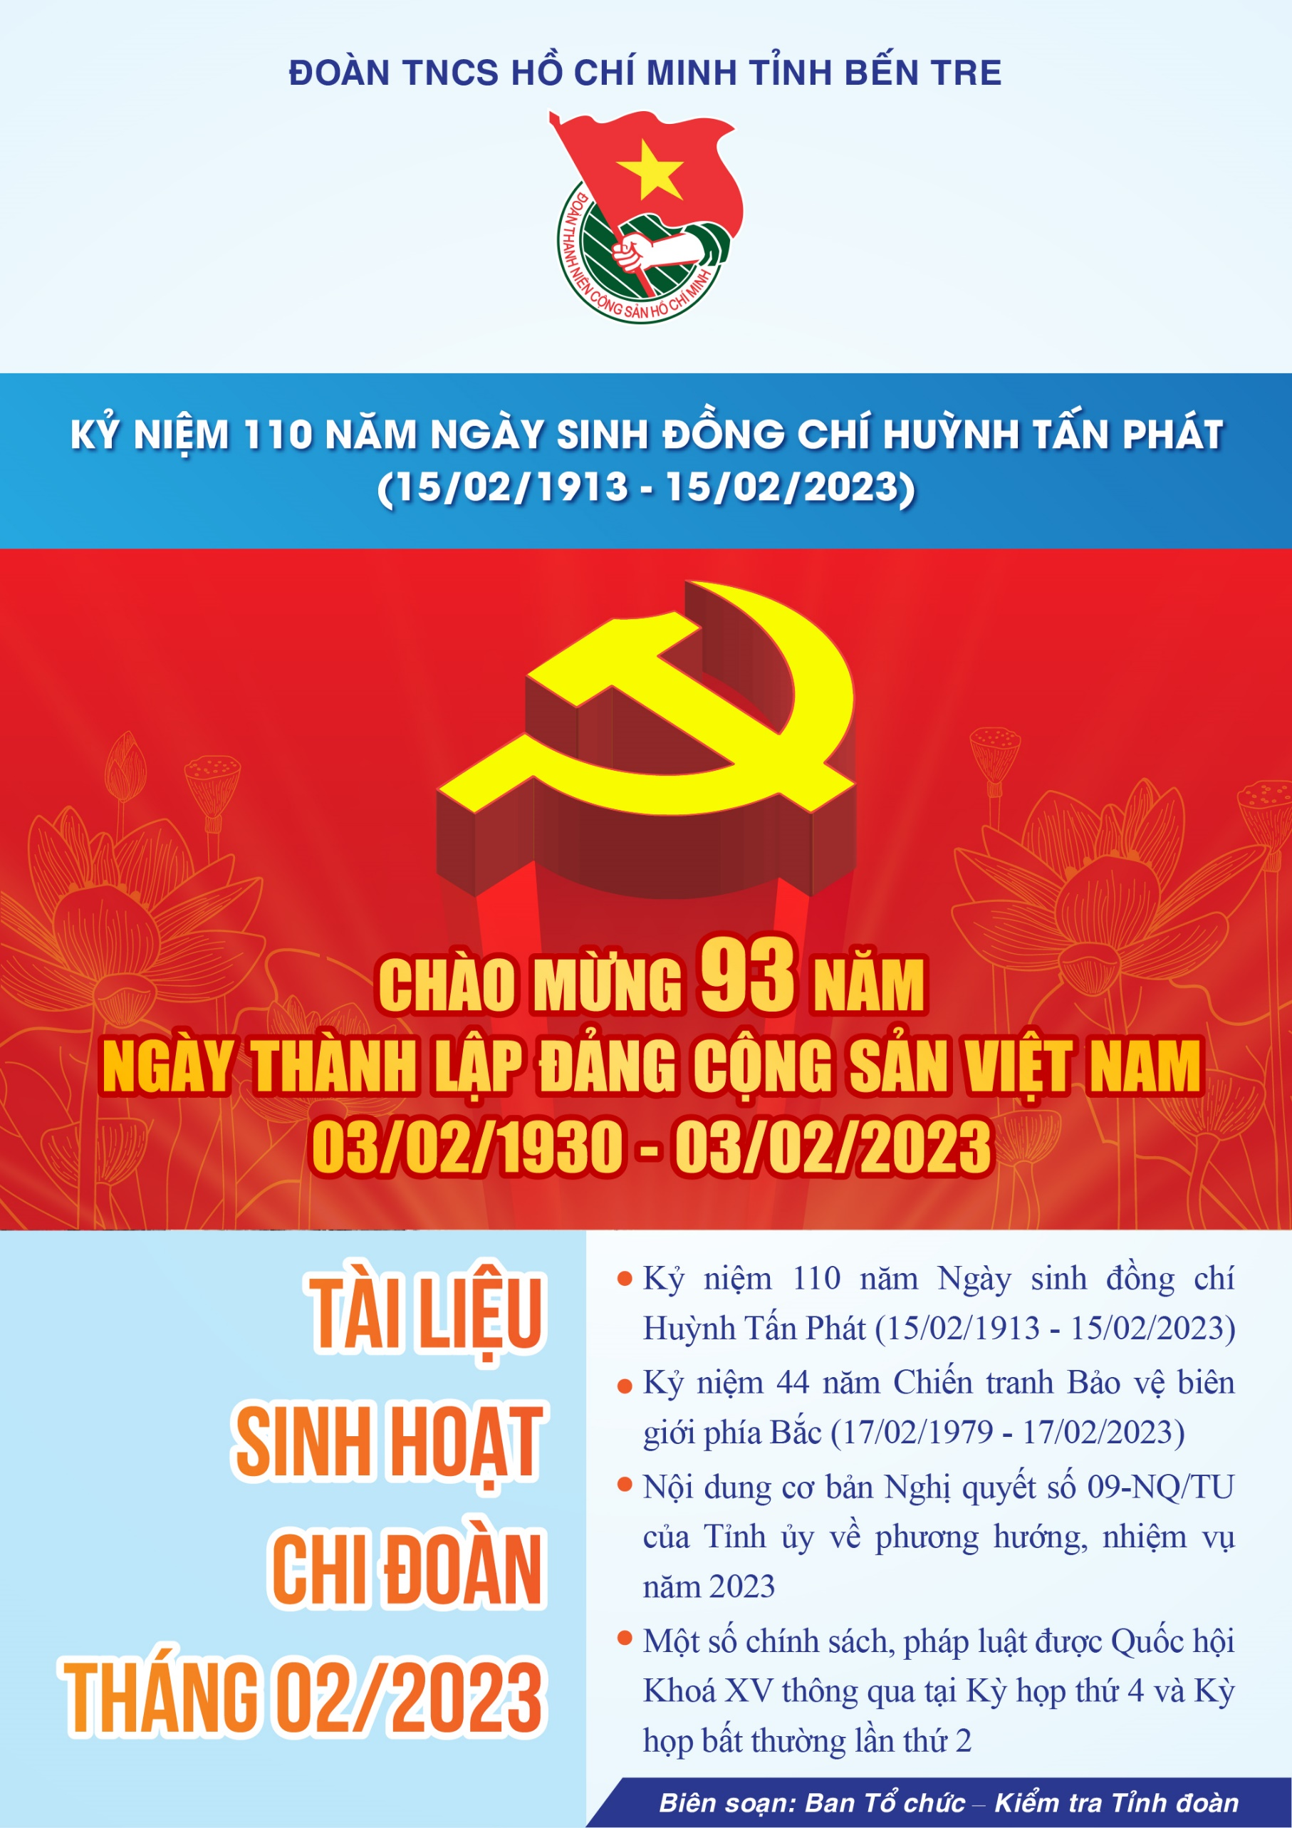

I. HỌC TẬP VÀ LÀM THEO TƯ TƯỞNG, ĐẠO ĐỨC, PHONG CÁCH HỒ CHÍ MINH
CHIẾC ĐỒNG HỒ - BÀI HỌC VỀ SỰ ĐOÀN KẾT
Giữa mùa thu năm 1954, Bác đến thăm Hội nghị rút kinh nghiệm cải cách ruộng đất ở Hà Bắc. Tại hội nghị, được biết có lệnh của Trung ương rút bớt một số cán bộ đi học lớp tiếp quản thủ đô. Ai nấy cũng đều háo hức muốn đi, nhất là những người quê ở Hà Nội. Bao năm xa nhà, nhớ thủ đô, nay được dịp về công tác, ai ai cũng có nguyện vọng được đề nghị cấp trên chiếu cố. Tư tưởng cán bộ dự hội nghị có nhiều phân tán. Ban lãnh đạo ít nhiều thấy khó xử. Lúc đó, Bác lên diễn đàn, giữa mùa thu nhưng trời vẫn còn nóng, mồ hôi ướt đẫm hai bên vai áo nâu của Bác, Bác hiền từ nhìn khắp hội trường và nói chuyện về tình hình thời sự. Khi nói đến nhiệm vụ của toàn Đảng trong lúc này, Bác bỗng rút trong túi áo giơ ra một chiếc đồng hồ quả quýt và hỏi các đồng chí cán bộ trong hội trường từng câu hỏi về chức năng của từng bộ phận trong chiếc đồng hồ. Ai cũng đồng thanh trả lời đúng hết các câu hỏi của Bác. Đến câu hỏi:
- Trong cái đồng hồ, bộ phận nào là quan trọng? Khi mọi người còn đang suy nghĩ thì Bác lại hỏi:
- Trong cái đồng hồ, bỏ một bộ phận đi có được không?
- Thưa không được ạ.
Nghe mọi người trả lời, Bác bèn giơ cao chiếc đồng hồ lên và kết luận:
- Các chú ạ, các bộ phận của một chiếc đồng hồ cũng ví như các cơ quan của một Nhà nước, như các nhiệm vụ của cách mạng. Đã là nhiệm vụ của cách mạng thì đều là quan trọng, điều cần phải làm. Các chú thử nghĩ xem: trong một chiếc đồng hồ mà anh kim đòi làm anh chữ số, anh máy lại đòi ra ngoài làm cái mặt đồng hồ… cứ tranh nhau chỗ đứng như thế thì còn là cái đồng hồ được không?
Chỉ trong ít phút ngắn ngủi, câu chuyện chiếc đồng hồ của Bác đã khiến cho ai nấy đều thấm thía, tự đánh tan được những suy nghĩ riêng tư của mình.
Cũng chiếc đồng hồ ấy, một dịp vào cuối năm 1954 Bác đến thăm một đơn vị pháo binh đóng ở Bạch Mai đang luyện tập để chuẩn bị cho cuộc duyệt binh đón mừng chiến thắng Điện Biên Phủ. Sau khi đi thăm nơi ăn, chốn ở của bộ đội, Bác đã dành một thời gian dài để nói chuyện với anh em. Bác lấy ở túi ra một chiếc đồng hồ quả quýt, âu yếm nhìn mọi người rồi chỉ vào từng chiếc kim, từng chữ số và hỏi anh em về tác dụng của từng bộ phận. Mọi người đều trả lời đúng cả. Song chưa ai hiểu tại sao Bác lại nói như vậy?
Bác vui vẻ nói tiếp: “Đã bao nhiêu năm nay, chiếc kim đồng hồ vẫn chạy để chỉ cho ta biết giờ giấc, chữ số trên mặt vẫn đứng yên một chỗ, bộ máy vẫn hoạt động đều đặn bên trong. Tất cả đều nhịp nhàng làm việc theo sự phân công ấy”, nếu hoán đổi vị trí từng bộ phận cho nhau thì có còn là chiếc đồng hồ nữa không!
Sau câu chuyện của Bác Anh chị em đều hiểu ý Bác dạy: Việc gì cách mạng phân công phải yên tâm hoàn thành. Và Bác đã mượn hình ảnh chiếc đồng hồ quả quýt làm ví dụ để giáo dục, động viên những kỹ sư trẻ trường Đại học Nông Lâm Hà Nội vào dịp dến thăm trường ngày 24/5/1959, khi Bác đang khuyên sinh viên phải yên tâm cố gắng học tập, Bác cũng lấy trong túi ra một chiếc đồng hồ quả quýt và hỏi mọi người từng bộ phận của đồng hồ, từ cái kim giờ, kim phút, kim giây đến các bộ phận máy và bánh xe bên trong đồng hồ.
Sau đó, Bác kết luận rằng mỗi một bộ phận có chức năng làm việc riêng, có thể người ngoài không thấy được nhưng đều có nhiệm vụ làm cho đồng hồ chạy và chỉ đúng giờ. Ngoài xã hội cũng vậy sau khi học xong ra phục vụ các ngành nghề đều ngang như nhau, không ai cao sang hơn ai, cho nên các cháu phải cố gắng yên tâm học tập, học tập cho thật giỏi đề trở thành kỹ sư nông nghiệp giỏi phục vụ nền nông nghiệp nước nhà. Đến ngày nay, câu chuyện về chiếc đồng hồ đã được Giáo sư - tiến sỹ Vũ Hoan, Chủ tịch Liên hiệp các Hội khoa học và kỹ thuật Hà Nội, người sinh viên trường Đại học Nông Lâm Hà Nội khi xưa, được vinh dự gặp Bác vào lần đó, kể lại và truyền động lực cho những kỹ sư của thế hệ này.
Chiếc đồng hồ quả quýt còn là một hiện vật vô giá thể hiện tình cảm Quốc tế đối với Bác, đó là chiếc đồng hồ do Tổ chức Quốc tế “Cứu Tế đỏ” tặng, Bác luôn giữ nó trong mình, trong những năm tháng bị cầm tù gian khổ cho đến ngày Việt Nam giành được độc lập.
*Bài học kinh nghiệm:
- Đối với cơ quan, đơn vị, chi đoàn chúng ta cũng vậy, cũng giống như một chiếc đồng hồ, mỗi cá nhân là một bộ phận không thể thiếu. Tất cả đều có một nhiệm vụ riêng, dù lớn dù nhỏ nhưng đó đều là một phần quan trọng trong một tổ hợp tập thể, mỗi nhiệm vụ như một mắc xích nối lại với nhau. Để tạo nên một mối nối thật sự vững chắc thì mỗi chúng ta - một mắc xích phải thật sự đoàn kết, nổ lực, cố gắng phát huy khả năng của mình, hỗ trợ lẫn nhau để hoàn thành nhiệm vụ của mình. Việc suy bì, tính toán thiệt hơn về quyền lợi, trách nhiệm hay lánh nặng tìm nhẹ thì sẽ dẫn đến mất đoàn kết nội bộ, ảnh hưởng đến nhiệm vụ chung của cả một tập thể.
- Từ một chiếc đồng hồ, Bác đã gợi lên trong mỗi người nhận thức về một bài học quý giá. Đó là hiện vật vô giá về tình đoàn kết trong mỗi đơn vị, trong một quốc gia và tình đoàn kết quốc tế. Đoàn kết để ổn định, để đổi mới và sáng tạo, để làm nên tất cả bỡi lẽ “Đoàn kết, đoàn kết, đại đoàn kết; thành công, thành công, đại thành công”.

II. TRUYỀN THỐNG
- 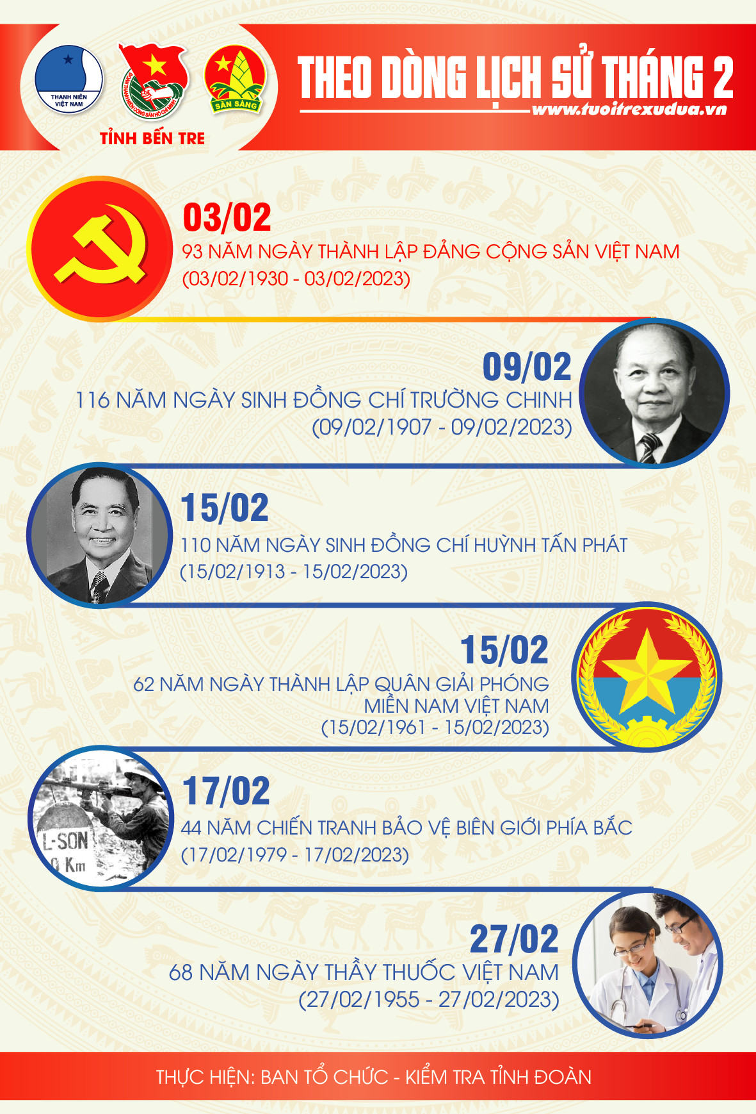Theo dòng lịch sử

2. Ngày truyền thống, kỷ niệm quan trọng
2.1. Kỷ niệm 110 năm Ngày sinh đồng chí Huỳnh Tấn Phát (15/02/1923 - 15/02/2023)
Đề nghị các đơn vị tổ chức các hoạt động tuyên truyền, kỷ niệm 110 năm Ngày sinh đồng chí Huỳnh Tấn Phát (15/02/1913 - 15/02/2023) theo tinh thần chỉ đạo của Ban Thường vụ Tỉnh đoàn tại Kế hoạch số 15-KH/TĐTN-TCKT ngày 16/01/2023.
Trong đó chú trọng tổ chức sinh hoạt chủ điểm với Chủ đề: “Đồng chí Huỳnh Tấn Phát - Người cộng sản kiên trung” từ ngày 01/02/2023 đến ngày 15/02/2023, tổ chức tọa đàm, xem phim tư liệu, mini game tìm hiểu về cuộc đời, sự nghiệp, cống hiến của đồng chí Huỳnh Tấn Phát… (Nội dung: Tìm hiểu về cuộc đời, sự nghiệp, phẩm chất đạo đức, tài năng và những đóng góp của đồng chí Huỳnh Tấn Phát đối với cách mạng Việt Nam; nhấn mạnh những hoạt động trong phong trào sinh viên, phong trào thanh niên của đồng chí Huỳnh Tấn Phát. Những bài học kinh nghiệm về cuộc đời, sự nghiệp của đồng chí Huỳnh Tấn Phát, trong đó nhấn mạnh kinh nghiệm trong công tác vận động, tập hợp quần chúng Nhân dân phục vụ cách mạng. Cổ vũ cán bộ, đoàn viên, thanh niên tích cực học tập, nâng cao trình độ chuyên môn, lao động sản xuất của cải vật chất, tham gia tích cực công tác Đoàn, Hội, góp phần củng cố khối đại đoàn kết toàn dân).
Quét mã QR để xem Đề cương tuyên truyền:
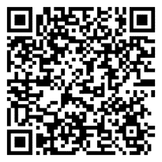
2.2. Kỷ niệm 44 năm Chiến tranh Bảo vệ biên giới phía Bắc (17/02/1979 - 17/02/2023)
Phim tài liệu: Biên niên sử truyền hình - Việt Nam thời đại Hồ Chí Minh năm 1979: https://www.youtube.com/watch?v=H38riyDwlyo
Ngày 17/02/1979, giới cầm quyền Trung Quốc huy động 60 vạn quân chủ lực tấn công quân sự đối với Việt Nam trên toàn tuyến phía Bắc từ Phong Thổ (Lai Châu) đến Móng Cái (Quảng Ninh) với chiều dài hơn 1.400km.
Ngay từ những ngày đầu của cuộc chiến, Trung Quốc đã đánh thọc sâu vào lãnh thổ Việt Nam (có những nơi quân đội Trung Quốc vào sâu từ 15 đến 20 km) ở nhiều tỉnh như Lạng Sơn, Cao Bằng, Lào Cai, tiến hành các cuộc sát hại nhân dân, đốt phá và cướp bóc các thành phố, thị xã, làng mạc. Với hành động đó, Trung Quốc tiến hành cuộc chiến tranh xâm lược Việt Nam, một quốc gia độc lập, có chủ quyền và được quốc tế công nhận.
Đáp lại hành động của Trung Quốc, Đảng lãnh đạo quân dân Việt Nam thực hiện quyền tự vệ chính đáng, tiến hành cuộc chiến tranh chống quân Trung Quốc xâm lược ở vùng biên giới phía Bắc.
Trước tinh thần chiến đấu anh dũng, quả cảm của quân dân Việt Nam, ngày 05/3/1979, giới cầm quyền Trung Quốc tuyên bố bắt đầu rút quân. Thể hiện thiện chí hòa bình, khi Trung Quốc rút quân, Đảng và Nhà nước Việt Nam tuyên bố không truy kích.
Từ ngày 06/3/1979, phía Trung Quốc vừa rút quân, vừa đánh phá, gây thiệt hại về người và của đối với đồng bào các dân tộc ở một số vùng giáp biên giới.
Đến ngày 18/3, Trung Quốc mới rút hầu hết quân khỏi Việt Nam. Tuy nhiên, một bộ phận quân chủ lực Trung Quốc “vẫn chiếm đóng trái phép một số nơi thuộc các tỉnh Lạng Sơn, Cao Bằng, Hà Tuyên, có nơi sâu trong nội địa Việt Nam từ 200 - 600m; thường xuyên gây xung đột vũ trang, làm cho tình hình trên tuyến biên giới tiếp tục căng thẳng kéo dài”.
Từ năm 1980, quân Trung Quốc tiếp tục sử dụng pháo, súng cối bắn phá trên toàn tuyến biên giới; đồng thời, tổ chức nhiều đợt tấn công lấn chiếm nhiều điểm trên khu vực biên giới thuộc chủ quyền của Việt Nam.
Trung Quốc lựa chọn Hà Tuyên và lấy Vị Xuyên làm điểm tấn công lấn chiếm sau ngày 18/3/1979. “Từ một địa bàn được xác định là hướng thứ yếu, Vị Xuyên nhanh chóng trở thành một điểm nóng, một mặt trận điểm trong chính sách gặm nhấm, gây xung đột biên giới của nhà cầm quyền Bắc Kinh”.
Cuối năm 1988, giới cầm quyền Trung Quốc cho quân dừng hoạt động pháo kích sang đất Việt Nam. Đầu năm 1989, quân Trung Quốc rút khỏi các điểm lấn chiếm lãnh thổ Việt Nam ở Bắc Vị Xuyên và dừng hoạt động lấn chiếm trên toàn bộ tuyến biên giới phía Bắc Việt Nam.
Đến tháng 10/1989, Trung Quốc rút toàn bộ quân khỏi lãnh thổ Việt Nam. Đến đây, cuộc chiến tranh biên giới Việt - Trung mới thật sự chấm dứt.

III. ĐƯỜNG LỐI, CHỦ TRƯƠNG, CHÍNH SÁCH, PHÁP LUẬT
1. Tuyên truyền Nghị quyết số 09-NQ/TU của Tỉnh ủy về phương hướng, nhiệm vụ năm 2023
- Chủ đề năm 2023: Thực hiện phương châm Đại hội đại biểu Đảng bộ tỉnh lần thứ XI, nhiệm kỳ 2020 - 2025: “Dân chủ - Kỷ cương - Đồng thuận - Sáng tạo - Phát triển”.
Phát huy “Dân chủ” trong hoạt động của hệ thống chính trị và xã hội; giữ nghiêm kỷ luật “kỷ cương”; tiếp tục phát huy sự “đồng thuận”, thống nhất cao trong hệ thống chính trị và Nhân dân; đẩy mạnh sự “sáng tạo” trong thực hiện nhiệm vụ của cán bộ, đảng viên; thực hiện các giải pháp đột phá nhằm “phát triển” kinh tế - xã hội nhanh và bền vững.
- Mục tiêu của Nghị quyết: Xây dựng Đảng bộ trong sạch, vững mạnh, hệ thống chính trị tinh gọn, hiệu quả; tiếp tục đẩy mạnh cải cách hành chính, sắp xếp tổ chức bộ máy, tinh giản biên chế, tạo môi trường kinh doanh thuận lợi; kiểm soát hiệu quả dịch bệnh Covid-19 và các dịch bệnh mới phát sinh; tiếp tục lan tỏa sâu rộng tinh thần thi đua “Đồng Khởi mới” trên tất cả các lĩnh vực; thực hiện hiệu quả Chương trình phục hồi và phát triển kinh tế - xã hội, Chương trình mục tiêu quốc gia; thúc đẩy đổi mới sáng tạo, tăng trưởng xanh, chuyển đổi số; nâng cao hiệu lực, hiệu quả chỉ đạo điều hành và thực thi pháp luật; đẩy mạnh phòng, chống tham nhũng, tiêu cực. Phát triển toàn diện và đồng bộ các lĩnh vực văn hoá, bảo đảm an sinh xã hội, nâng cao đời sống vật chất, tinh thần của Nhân dân. Tăng cường công tác thông tin, truyền thông, tạo đồng thuận xã hội. Quản lý chặt chẽ, sử dụng hiệu quả đất đai, tài nguyên, bảo vệ môi trường, chủ động ứng phó hiệu quả với biến đổi khí hậu; giữ vững an ninh chính trị, trật tự an toàn xã hội, bảo đảm quốc phòng, an ninh.
- Các chỉ tiêu chủ yếu:
(1) Kết nạp đảng viên: 1.100 đảng viên (trở lên);
(2) Kéo giảm 5% đảng viên vi phạm bị xử lý kỷ luật;
(3) Phấn đấu có 100 chi bộ ấp, khu phố được công nhận trong sạch, vững mạnh toàn diện;
(4) Tốc độ tăng trưởng kinh tế (GRDP) phấn đấu tăng từ 9,3% (trở lên); trong đó, khu vực nông lâm thủy sản tăng từ 3,9%; khu vực công nghiệp - xây dựng tăng 19,46%; khu vực dịch vụ tăng 8,5%; thuế sản phẩm tăng 12,5% (trở lên);
(5) Cơ cấu kinh tế: Khu vực I: 33%; khu vực II: 22,3%; khu vực III: 41,24%; thuế sản phẩm: 3,46%;
(6) Kim ngạch xuất khẩu đạt 1.700 triệu USD (trở lên);
(7) Tổng vốn đầu tư toàn xã hội 28.000 tỷ đồng (trở lên);
(8) GRDP bình quân đầu người 53,9 triệu đồng/người (trở lên);
(9) Thu ngân sách nhà nước trên địa bàn theo dự toán Trung ương giao đạt 5.388 tỷ đồng (trong đó: thu nội địa 5.258 tỷ đồng; thu từ hoạt động xuất, nhập khẩu 130 tỷ đồng), chỉ tiêu địa phương phấn đấu là 5.558 tỷ đồng (trong đó: thu nội địa 5.428 tỷ đồng; thu từ hoạt động xuất, nhập khẩu 130 tỷ đồng);
(10) Tỷ lệ đô thị hóa khoảng 24%;
(11) Thành lập mới ít nhất 50 tổ hợp tác; 15 hợp tác xã; thành lập 01 Liên hiệp hợp tác xã nông nghiệp;
(12) Công nhận ít nhất 15 xã đạt chuẩn nông thôn mới, 07 xã nông thôn mới nâng cao, 02 xã nông thôn mới kiểu mẫu; phấn đấu huyện Mỏ Cày Nam đạt cơ bản tiêu chí huyện nông thôn mới;
(13) Đóng góp của năng suất nhân tố tổng hợp (TFP) vào tăng trưởng GRDP khoảng 47%;
(14) Tỷ lệ hộ nghèo còn không quá 2,5% (giảm 0,25%/năm);
(15) Tỷ lệ lao động qua đào tạo đạt 66%;
(16) Đạt 32,1 giường bệnh/vạn dân; 10,05 bác sĩ/vạn dân;
(17) Tỷ lệ người dân tham gia Bảo hiểm y tế đạt 95,01%; lao động trong độ tuổi tham gia bảo hiểm xã hội đạt 16% và tham gia bảo hiểm thất nghiệp đạt 13,28% so với lực lượng lao động;
(18) Tỷ lệ thu gom chất thải rắn sinh hoạt khu vực đô thị đạt 94,5%; tỷ lệ thu gom chất thải rắn sinh hoạt nông thôn đạt 79%; tỷ lệ phân loại rác tại nguồn đạt 25% hộ dân;
(19) Tỷ lệ hộ dân sử dụng nước sạch đạt 82,7%;
(20) Giải quyết việc làm 20.000 lao động (trở lên), trong đó 2.000 người đi làm việc có thời hạn ở nước ngoài theo hợp đồng;
(21) Tuyển quân đạt 100% chỉ tiêu; huấn luyện lực lượng thường trực đạt 100%, dự bị động viên đạt 98,5%, dân quân tự vệ đạt 80% trở lên so với tổng lực lượng;
(22) Tổ chức diễn tập khu vực phòng thủ 03 huyện Thạnh Phú, Mỏ Cày Nam, Chợ Lách; 25% số xã tổ chức diễn tập khu vực phòng thủ;
(23) Kiềm chế, kéo giảm tội phạm, tai/tệ nạn xã hội; kiềm chế và kiểm soát người nghiện ma túy; kéo giảm tai nạn giao thông cả 03 tiêu chí;
(24) Điều tra, khám phá án hình sự đạt 80% (trở lên), không xảy ra oan sai, bỏ lọt tội phạm; tỷ lệ giải quyết tố giác, tin báo tội phạm và kiến nghị khởi tố đạt 90% trở lên.
- Các nhiệm vụ, giải pháp được đề ra trong Nghị quyết Tỉnh ủy năm 2023:
+ Tập trung xây dựng Đảng bộ trong sạch, vững mạnh, nâng cao năng lực hoạt động của hệ thống chính trị; đẩy mạnh học tập và làm theo tư tưởng, đạo đức, phong cách Hồ Chí Minh; lan tỏa mạnh mẽ, sâu rộng, có thực chất phong trào thi đua “Đồng Khởi mới”; nâng cao chất lượng công tác kiểm tra, giám sát, thi hành kỷ luật Đảng; phát huy vai trò công tác dân vận; tăng cường hiệu lực, hiệu quả hoạt động của chính quyền; thực hiện có hiệu quả công tác phòng, chống tham nhũng, tiêu cực, lãng phí.
+ Thường xuyên củng cố, kiện toàn tổ chức, bộ máy, tinh giản biên chế; xây dựng đội ngũ cán bộ các cấp ngang tầm nhiệm vụ; thực hiện tốt công tác quy hoạch, đào tạo cán bộ; bảo đảm kỷ luật, kỷ cương.
+ Thực hiện thực chất, hiệu quả cơ cấu lại nền kinh tế gắn với đổi mới mô hình tăng trưởng; đẩy mạnh cải cách hành chính, tạo môi trường đầu tư kinh doanh thuận lợi; thực hiện đồng bộ các giải pháp góp phần tăng thu ngân sách; phấn đấu tốc độ tăng trưởng kinh tế (GRDP) cao hơn mức 9,3%.
+ Tập trung đầu tư phát triển, hoàn thiện hệ thống giao thông, thuỷ lợi; quản lý, khai thác và sử dụng hiệu quả, bền vững đất đai, tài nguyên thiên nhiên; nâng cao năng lực dự báo, ứng phó hiệu quả với biến đổi khí hậu, thiên tai và bảo vệ môi trường.
+ Tập trung thực hiện quyết liệt, có hiệu quả chuyển đổi số; đẩy mạnh nghiên cứu, chuyển giao và ứng dụng khoa học - công nghệ, thúc đẩy đổi mới sáng tạo, khởi nghiệp.
+ Tiếp tục quan tâm phát triển toàn diện các lĩnh vực giáo dục đào tạo, y tế, văn hóa, đào tạo nghề, giới thiệu việc làm; thực hiện tốt chính sách đối với với người có công, công tác giảm nghèo, bảo đảm chính sách an sinh xã hội; thực hiện tốt công tác phòng, chống dịch bệnh Covid-19.
+ Củng cố, tăng cường tiềm lực quốc phòng, an ninh, kết hợp chặt chẽ, hiệu quả nhiệm vụ quốc phòng, an ninh với phát triển kinh tế - xã hội.
+ Tuyên truyền, tuyên dương, biểu dương các tổ chức, cá nhân làm tốt trong quá trình tổ chức triển khai thực hiện Nghị quyết 09-NQ/TU ở các cấp, các ngành, địa phương, đơn vị.
2. Một số chính sách, pháp luật được Quốc hội Khoá XV thông qua tại Kỳ họp thứ 4 và Kỳ họp bất thường lần thứ 2
2.1. Tại Kỳ họp thứ 4
Quốc hội đã thông qua 6 luật: Luật Thực hiện dân chủ ở cơ sở, Luật Phòng, chống bạo lực gia đình, Luật Thanh tra, Luật Dầu khí, Luật Phòng, chống rửa tiền và Luật sửa đổi, bổ sung một số điều của Luật Tần số vô tuyến điện.
Thông qua 13 nghị quyết: Nghị quyết ban hành Nội quy kỳ họp Quốc hội, Nghị quyết về Kế hoạch phát triển kinh tế-xã hội năm 2023, Nghị quyết về dự toán ngân sách Nhà nước năm 2023, Nghị quyết về phân bổ ngân sách Trung ương năm 2023, Nghị quyết đẩy mạnh việc thực hiện chính sách, pháp luật về thực hành tiết kiệm, chống lãng phí, Nghị quyết thí điểm đấu giá biển số xe ô tô, Nghị quyết thí điểm một số cơ chế, chính sách đặc thù phát triển thành phố Buôn Ma Thuột, tỉnh Đắk Lắk;
Nghị quyết miễn nhiệm Tổng Kiểm toán Nhà nước nhiệm kỳ 2021-2026, Nghị quyết phê chuẩn đề nghị của Thủ tướng Chính phủ về việc miễn nhiệm Bộ trưởng Bộ Giao thông vận tải nhiệm kỳ 2021-2026, Nghị quyết bầu Tổng Kiểm toán Nhà nước nhiệm kỳ 2021-2026, Nghị quyết phê chuẩn đề nghị của Thủ tướng Chính phủ về việc bổ nhiệm Bộ trưởng Bộ Y tế, Bộ trưởng Bộ Giao thông vận tải nhiệm kỳ 2021-2026, Nghị quyết về hoạt động chất vấn tại kỳ họp thứ 4, Quốc hội khóa XV và Nghị quyết kỳ họp thứ 4, Quốc hội khóa XV.
Cho ý kiến về việc tiếp thu, chỉnh lý và điều chỉnh thời điểm trình Quốc hội xem xét, thông qua dự án Luật Khám bệnh, chữa bệnh (sửa đổi) sang kỳ họp kế tiếp kỳ họp thứ 4, Quốc hội khóa XV. Cho ý kiến lần đầu về 7 dự án luật: Luật Đất đai (sửa đổi), Luật Đấu thầu (sửa đổi), Luật Hợp tác xã (sửa đổi), Luật Bảo vệ quyền lợi người tiêu dùng (sửa đổi), Luật Giá (sửa đổi), Luật Giao dịch điện tử (sửa đổi) và Luật Phòng thủ dân sự.
Về công tác xây dựng pháp luật, triển khai thi hành Hiến pháp, luật, pháp lệnh, nghị quyết, Quốc hội đề nghị Chính phủ, Thủ tướng Chính phủ, Tòa án Nhân dân tối cao, Viện Kiểm sát nhân dân tối cao đẩy mạnh triển khai thi hành Hiến pháp, luật, nghị quyết của Quốc hội, pháp lệnh, nghị quyết của Ủy ban Thường vụ Quốc hội; xác định rõ trách nhiệm, đề cao kỷ luật, kỷ cương, bảo đảm nguồn lực cho công tác tổ chức thi hành pháp luật; tiếp tục chú trọng công tác xây dựng pháp luật, triển khai có hiệu quả Chương trình xây dựng luật, pháp lệnh năm 2023.
Về công tác phòng, chống tội phạm và vi phạm pháp luật, phòng ngừa, phát hiện và xử lý tham nhũng, công tác điều tra, truy tố, xét xử, thi hành án, Quốc hội đề nghị Chính phủ, Tòa án Nhân dân tối cao, Viện Kiểm sát nhân dân tối cao, Kiểm toán Nhà nước và các cơ quan có liên quan tăng cường công tác thanh tra, kiểm tra, kiểm toán, tập trung vào các lĩnh vực: Đầu tư, tài chính, tài sản, đất đai, xây dựng cơ bản thông qua đấu thầu, đấu giá; quản lý thuế; giải quyết tình trạng nợ bảo hiểm xã hội, bảo hiểm y tế, bảo hiểm thất nghiệp của người lao động; công tác phòng, chống cháy nổ, an toàn giao thông...
Chính phủ chỉ đạo tiếp tục tăng cường hiệu quả công tác phòng, chống tội phạm, vi phạm pháp luật; nâng cao tỉ lệ giải quyết tố giác, tin báo tội phạm bảo đảm hoàn thành chỉ tiêu theo nghị quyết của Quốc hội; có giải pháp hạn chế phát sinh vi phạm và tội phạm trong một số lĩnh vực nổi lên trong thời gian qua; khẩn trương tổ chức thi hành các bản án, quyết định có hiệu lực thi hành; chỉ đạo UBND, chủ tịch UBND các cấp thực hiện nghiêm túc, đầy đủ các nhiệm vụ trong tố tụng hành chính và thi hành án hành chính, chấn chỉnh các trường hợp vi phạm.
2.2. Tại Kỳ họp bất thường lần thứ 2
Quốc hội đã xem xét, thông qua 1 Luật, 3 Nghị quyết và xem xét, quyết định công tác nhân sự thuộc thẩm quyền.
- Về dự án Luật Khám bệnh, chữa bệnh (sửa đổi)
Sau 3 kỳ họp với tinh thần trách nhiệm cao, Quốc hội đã thông qua Luật Khám bệnh, chữa bệnh (sửa đổi) để thể chế hóa kịp thời các chủ trương của Đảng về tăng cường công tác bảo vệ, chăm sóc và nâng cao sức khỏe nhân dân trong tình hình mới, cụ thể hóa Hiến pháp; khắc phục những hạn chế, bất cập, giải quyết những vấn đề mới phát sinh để phát triển, nâng cao chất lượng khám chữa bệnh cho người dân theo định hướng công bằng, chất lượng; phát triển dịch vụ y tế bảo đảm hiệu quả, hội nhập với quốc tế; lấy người bệnh làm trung tâm cho mọi hoạt động cung cấp dịch vụ khám bệnh, chữa bệnh; tăng cường hiệu lực, hiệu quả, trật tự, kỷ cương, kỷ luật của công tác quản lý nhà nước về hoạt động khám bệnh, chữa bệnh...
Luật gồm 12 chương, 121 điều; tăng 3 chương (chương VI, VII, XI) và 30 điều so với Luật hiện hành, trong đó, quy định 1 mục riêng về các điều kiện bảo đảm về tài chính cho công tác khám bệnh, chữa bệnh (Chương X), đặc biệt có những điểm mới cơ bản về các quy định liên quan đến người bệnh, các quy định liên quan đến người hành nghề, các quy định liên quan đến cơ sở khám bệnh, chữa bệnh, về hệ thống tổ chức cơ sở khám bệnh, chữa bệnh...
- Nghị quyết về quy hoạch tổng thể quốc gia thời kỳ 2021-2030, tầm nhìn đến năm 2050
Nghị quyết được ban hành nhằm cụ thể hóa các chủ trương, quan điểm được xác định tại Nghị quyết đại hội XIII của Đảng, Kết luận số 45-KL/TW ngày 17/11/2022 của Ban Chấp hành Trung ương Đảng về định hướng quy hoạch tổng thể quốc gia thời kỳ 2021-2030, tầm nhìn đến năm 2050, Chiến lược phát triển kinh tế-xã hội 10 năm 2021-2030, các nghị quyết của Trung ương, Bộ Chính trị, Quốc hội về phát triển vùng, ngành, lĩnh vực.
Đây là cơ sở, căn cứ để lập quy hoạch không gian biển quốc gia, quy hoạch sử dụng đất quốc gia, quy hoạch ngành quốc gia, quy hoạch vùng, quy hoạch tỉnh, quy hoạch đơn vị hành chính-kinh tế đặc biệt, quy hoạch đô thị, quy hoạch nông thôn trên cả nước.
Nghị quyết đã xác định rõ quan điểm, tầm nhìn, mục tiêu phát triển và những nhiệm vụ trọng tâm trong thời kỳ quy hoạch, trong đó tập trung vào một số định hướng cụ thể như: Phát triển không gian kinh tế-xã hội; không gian biển; sử dụng đất quốc gia, khai thác và sử dụng vùng trời, phân vùng và liên kết vùng; phát triển hệ thống đô thị và nông thôn quốc gia; phát triển ngành hạ tầng xã hội và hạ tầng kỹ thuật cấp quốc gia; sử dụng tài nguyên, bảo vệ môi trường, phòng, chống thiên tai và ứng phó với biến đổi khí hậu và danh mục dự kiến các dự án quan trọng quốc gia, thứ tự ưu tiên thực hiện và giải pháp, nguồn lực thực hiện quy hoạch.
- Giải quyết vướng mắc chính sách thực hiện trong giai đoạn cấp bách phòng, chống dịch
Quốc hội cũng xem xét, quyết định việc tiếp tục thực hiện một số chính sách trong phòng, chống dịch COVID-19 và cho phép tiếp tục sử dụng giấy đăng ký lưu hành thuốc, nguyên liệu làm thuốc hết thời hạn hiệu lực từ ngày 01/01/2023 mà chưa kịp gia hạn theo quy định của Luật Dược.
Với quan điểm đặt sức khỏe, tính mạng của nhân dân là trên hết, trước hết, bảo đảm quyền, lợi ích hợp pháp của cơ sở khám bệnh, chữa bệnh, của người làm công tác phòng, chống dịch COVID-19; đồng thời, để bảo đảm cơ sở pháp lý để tiếp tục tổ chức thực hiện đồng bộ, hiệu quả công tác phòng, chống dịch, bảo vệ sức khỏe nhân dân và phát triển kinh tế-xã hội trong giai đoạn bình thường mới, Quốc hội đã thông qua Nghị quyết về việc tiếp tục thực hiện một số chính sách trong phòng, chống dịch COVID-19 và sử dụng giấy đăng ký lưu hành thuốc, nguyên liệu làm thuốc hết thời hạn hiệu lực từ ngày 01/01/2023 đến ngày 31/12/2024.
Việc ban hành Nghị quyết được mong đợi sẽ khắc phục những tồn tại, vướng mắc đối với các chính sách đã thực hiện trong giai đoạn cấp bách phòng, chống dịch COVID-19 và xử lý được tình trạng tồn đọng trong việc gia hạn giấy đăng ký lưu hành thuốc, nguyên liệu làm thuốc hiện nay.
Bên cạnh đó, Quốc hội còn ban hành Nghị quyết về việc điều chỉnh kế hoạch vốn vay lại năm 2022 của các địa phương, bổ sung dự toán chi thường xuyên năm 2021 nguồn vốn viện trợ không hoàn lại của nước ngoài và điều chỉnh dự toán kinh phí bảo đảm hoạt động chưa sử dụng hết năm 2021 của Tổng cục Thuế và Tổng cục Hải quan, chuyển nguồn kinh phí công tác phòng, chống dịch COVID-19 năm 2021 của các địa phương sang niên độ ngân sách năm 2022 được ban hành nhằm xử lý những vướng mắc trong thực tiễn, phù hợp với quy định của Luật Ngân sách nhà nước.
BAN TỔ CHỨC - KIỂM TRA TỈNH ĐOÀN

